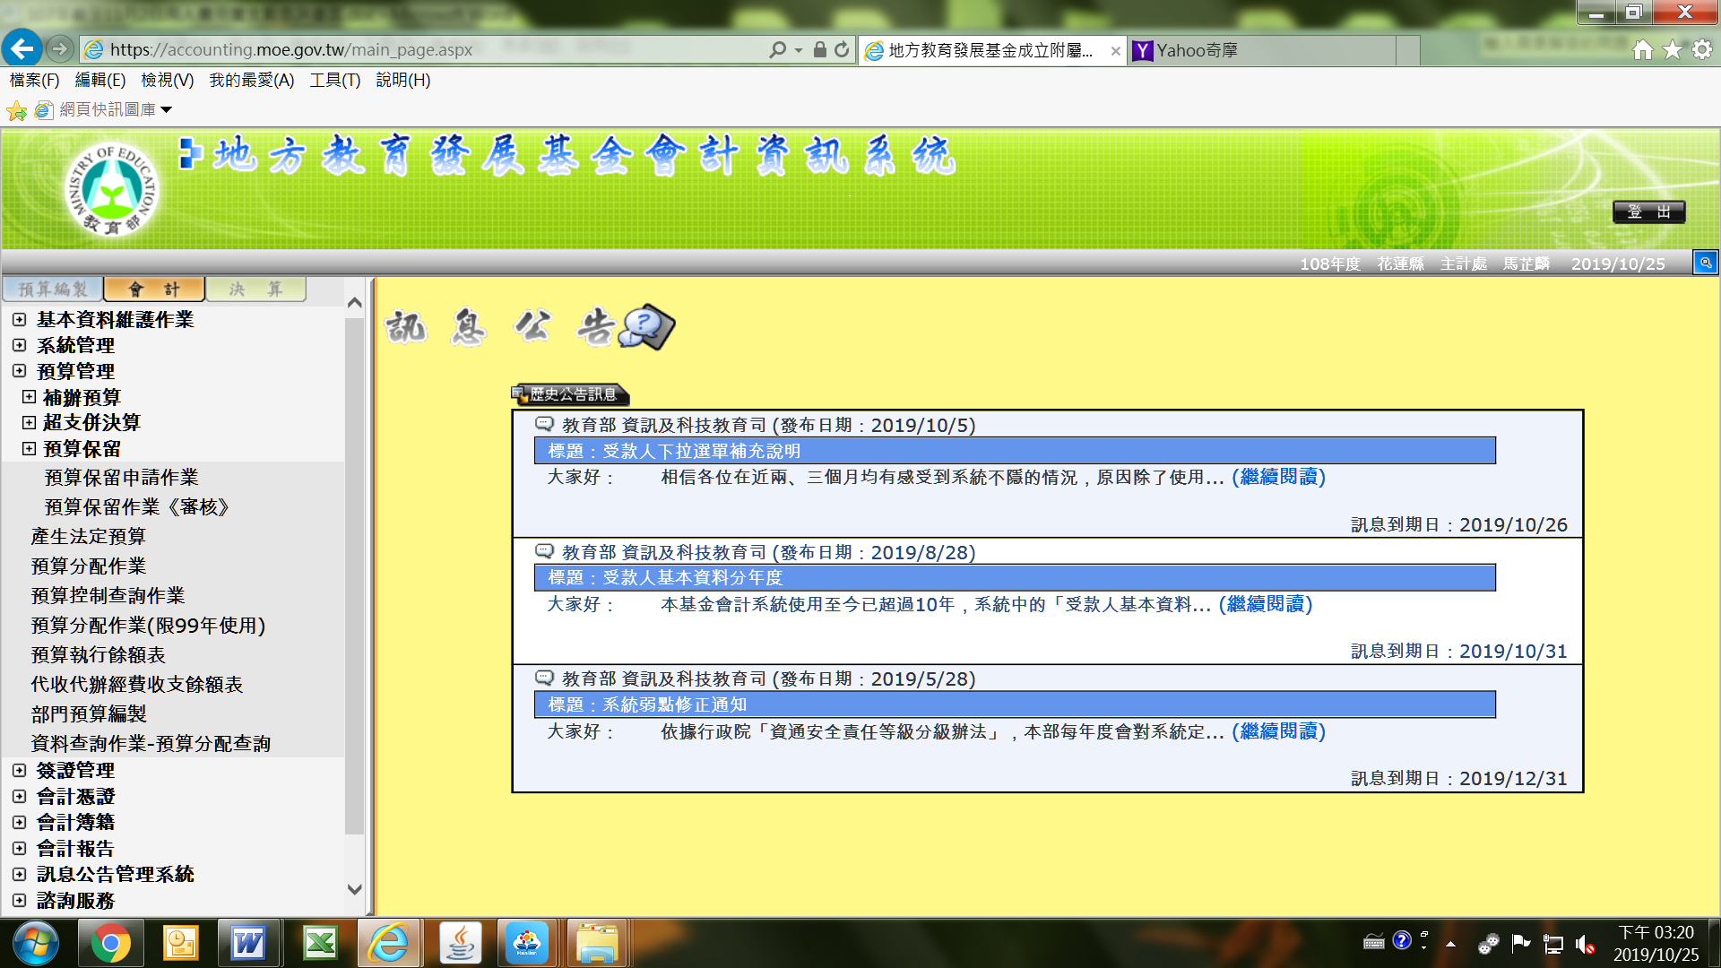
1.
2.
3.
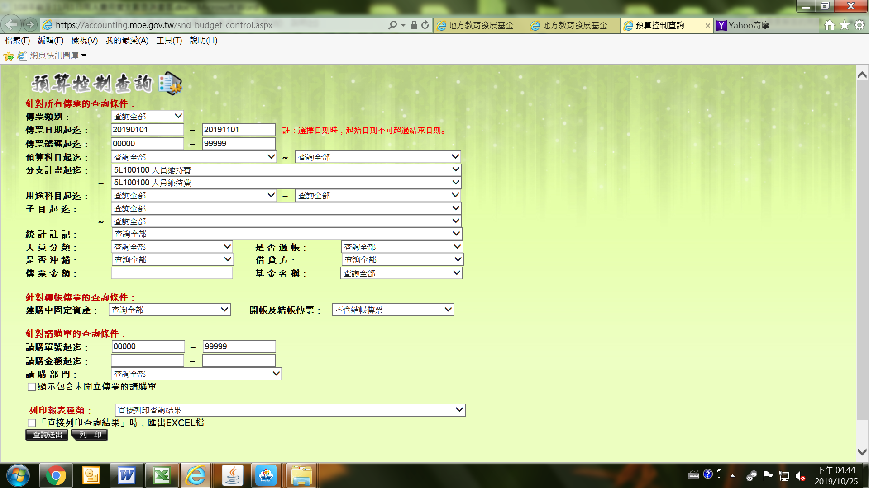
4.
留意起迄日為
2019年1月1日~2019年11月1日
5.
6.
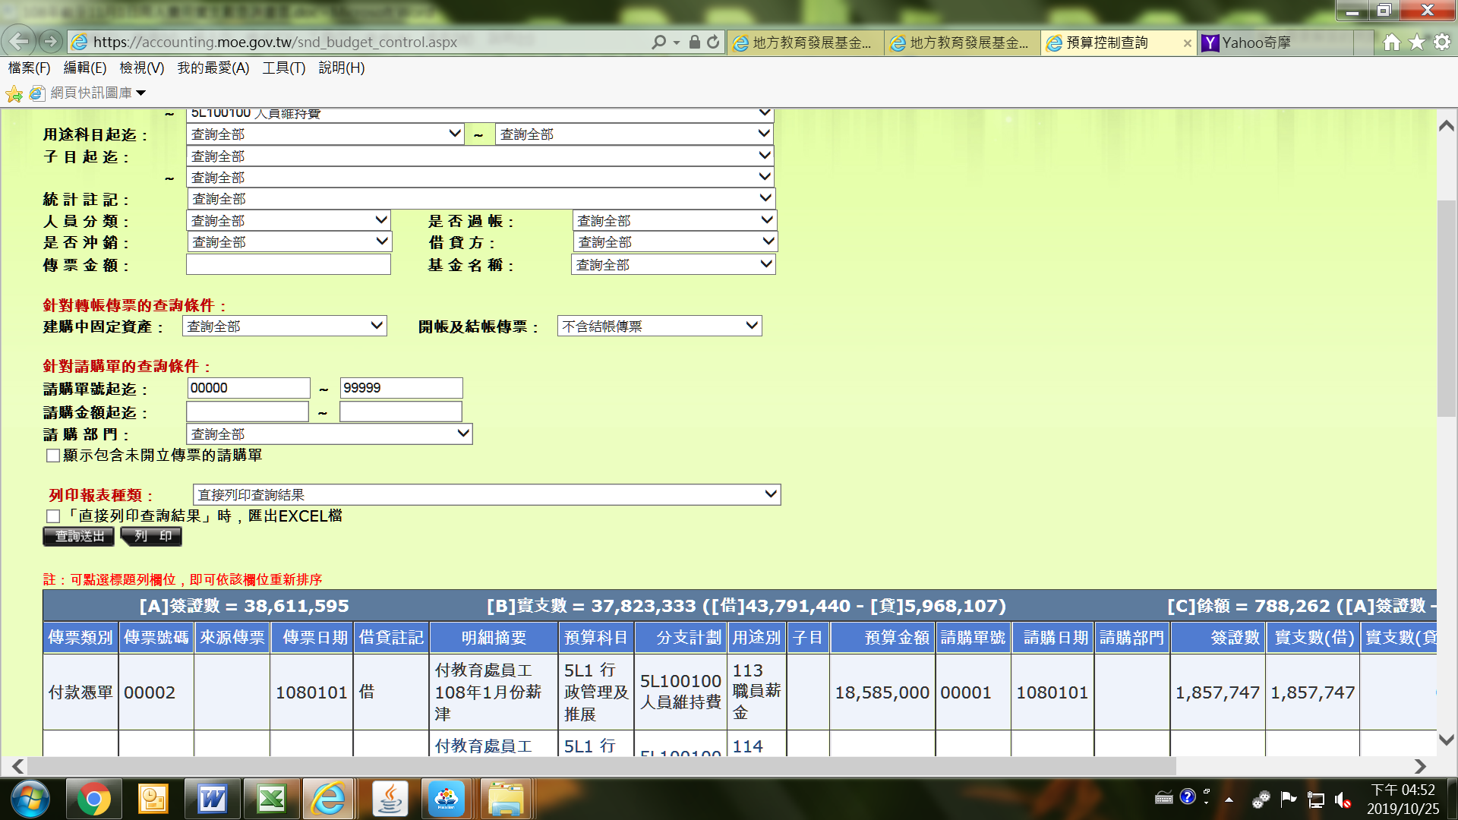
7.2019/1/1~201911/1實支數
7.2018/1/1~2018/11/2實支數

